Публичный отчет директора муниципального общеобразовательного учреждения
лицея № 67 городского округа Тольятти

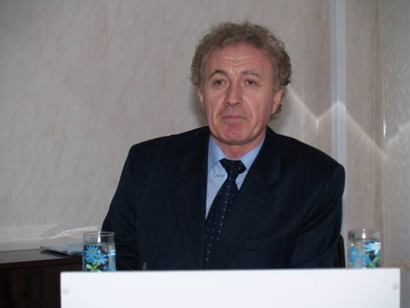

Колосов Константин Александрович.
Директор МОУ лицея № 67 ,
Заслуженный учитель
Российской Федерации,
кандидат педагогических наук.
Руководит школой 24 года.

Информационно-аналитическая справка

Эмблема и герб лицея



Средняя школа № 67 г. Тольятти открыта в 1984 году. Творческий потенциал нашего учреждения раскрылся в 90-е годы. В 1994 году оно было реорганизовано и получило статус лицея. За 22 года своей деятельности выпущено в жизнь 1669 учеников, 90 из них по окончании награждены золотой и серебряной медалью, 738 - похвальными грамотами.
В качестве генерального направления своего развития лицей определил создание образовательной среды, способной обеспечить высокий уровень профессионально-ориентированного образования.
В лицее обучается 1012 учеников. Скомплектовано 37 классов (1 ступень -15 классов, 2 ступень – 16 классов, 3 ступень – 6 классов). Занятия проходят в одну смену.
На I ступени образования (1-4 классы лицея) осуществляется диагностика готовности ребенка к школе, исследуются его способности и учебные возможности. Образовательный процесс в начальной школе реализуется по модели 4-летней начальной школы по программам развивающего обучения системы Л.В. Занкова. Дополнительное образование представлено следующими предметами: английский язык, математика и конструирование, мир логики, экономика. Обязательные динамические паузы в режиме учебного дня способствуют сохранению здоровья детей, снимают перегрузки, повышают работоспособность.
На II ступени образования (5-9 классы), наряду с общеобразовательными предметами, вводится пропедевтический курс физики (с 5 класса), углубленное изучение математики и физики (с 8 класса). В системе дополнительного образования – занимательная физика, занимательная математика, а также второй иностранный язык (французский, немецкий), русская словесность, компьютерный практикум, графический дизайн, предметные олимпиадные школы.
На III ступени (10-11 классы) осуществляется обучение по трем профилям: гуманитарному, математико-экономическому, физико-математическому. Содержание образования усиливается техническими спецкурсами, репетиционными курсами, целью которых является профессиональная ориентация учащихся и подготовка их к поступлению в вуз.
Анализ итогов учебной деятельности
Качество образования в целом по лицею сегодня находится на уровне 74%, уровень успеваемости ежегодно составляет 100%.
Динамика успеваемости и качества знаний учащихся
Учебный год | Успеваемость | Качество знаний
2004-2005 | 100% | 72%
2005-2006 | 100% | 73%
2006-2007 | 100% | 74%

Наши выпускники неизменно показывают высокие результаты во время сдачи ЕГЭ, результаты последнего учебного года представлены в таблице:
Предмет | Количество выпускников | Средний балл | % выполнения | Качество знаний
Русский язык | 80 | 4,2 | 100 | 83,6
Математика | 80 | 4,2 | 100 | 82,3

В 2006-2007 учебном году школа выпустила 22 медалиста (7 золотых и 15 серебряных). Успешно прошли государственную (итоговую) аттестацию учащиеся 9-х классов, средний балл по математике равен 4,5, по русскому языку – 3,6.
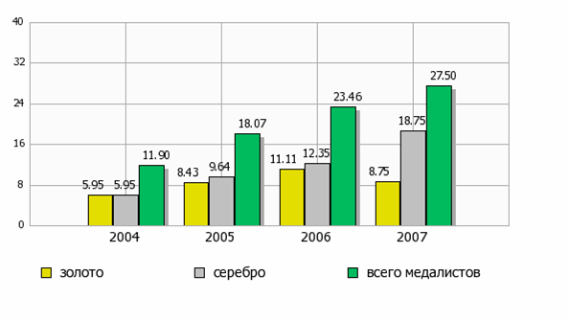
Результаты и достижения учащихся обусловлены высоким уровнем профессионального мастерства педагогов.
Кадровое обеспечение учебного процесса. Сегодня в лицее работают 74 педагога, из них:
- 2 учителя носят почетное звание «Заслуженный учитель Российской Федерации»;
- 2 педагога имеют ученую степень;
- 25% учителей удостоены звания «Отличник народного просвещения», «Почетный работник общего образования Российской Федерации», награждены Грамотами Министерства образования;
- 3 педагога – победители российского конкурса «Лучший учитель».
Качественная квалификационная характеристика педагогического состава свидетельствует о стабильном росте педагогов с первой и высшей квалификационной категорией.

МОУ лицей № 67 работает в режиме интенсивно развивающегося образовательного учреждения: выполняет все функции общеобразовательного учреждения в соответствии с установленными Законом об образовании РФ целями и задачами и реализует Программу развития как общеобразовательное учреждение инновационного типа. Лицей ориентируется на требования, предъявляемые обществом к качеству образования:
- высокий уровень интеллектуального и духовного развития учащихся,
- их готовность к самообразованию и самореализации,
- сформированность гражданской позиции, социальной активности;
- наличие хорошего потенциала здоровья.

Практическая деятельность лицея в статусе БАЗОВОЙ школы по направлению «Развитие образовательной информационной среды» показала, что потенциальные возможности учреждения позволяют поставить новые цели как вполне реальную технологическую перспективу.
Основное предназначение, миссия лицея – реализация социального образовательного заказа по подготовке функционально грамотной, трудоспособной и духовно-нравственной личности с определенными гражданскими и патриотическими позициями.
Цель Программы как результат деятельности лицея – создание образовательной среды, максимально способствующей интеллектуальному, духовному и физическому развитию учащихся, их творческому самосовершенствованию, росту общественно значимой гражданской позиции и патриотизма, формированию опыта самопознания, самореализации, индивидуального и коллективного действия, на основе которого может быть осуществлено предварительное личностное, социальное и профессиональное самоопределение.
Приоритетные направления Программы:
- Внедрение модели информационного образовательного пространства учреждения.
- Ориентация педагогического процесса на профильное образование и предпрофильную подготовку.
- Одаренные дети.
- Дополнительное образование и воспитание детей.
План действий по реализации Программы развития основан на решении конкретных задач (мотивационных, организационных, кадровых, научно–методических, материально–технических) по каждому приоритетному направлению согласно этапам реализации Программы. План мероприятий по реализации Программы является оперативным планом работы лицея.
Свой вклад в систему образования города Тольятти лицей № 67 осуществляет через систему семинаров, мастер-классов по освоению современных педагогических технологий, участие в региональных и всероссийских конкурсах, координацию работы кустовых образовательных учреждений по предпрофильной подготовке.
Таблица 1. Вклад лицея в систему образования г. Тольятти
Мероприятия | 2005/2006 | 2006/2007
Количество проведенных консультаций для ОУ города | 4 | 5
Количество проведенных семинаров, мастер - классов для ОУ города, области | 2 | 5

Социальный состав учащихся, структура управления, социальное партнерство

Большое влияние на образовательную политику учреждения оказывает тот фактор, что подавляющее большинство родителей учащихся имеют высшее и среднее специальное техническое и экономическое образование и работают на ведущих предприятиях г. Тольятти. На основе результатов социально-педагогического мониторинга среды установлено: среднестатистическая семья лицеиста – это полная семья служащих в возрасте 40 лет, имеющая одного ребенка. Коллектив родителей мобилен. Они принимают активное участие в жизни лицея, в управлении образовательным учреждением, возглавляют классные родительские комитеты, Попечительский совет, Совет лицея. Результаты мониторинговых исследований за три года свидетельствуют, что удовлетворенность родителей работой лицея постоянно растет. В таблице ниже представлены данные последних трех лет:
Уровень удовлетворенности работой лицея | 2004-2005 учебный год | 2005-2006  учебный год | 2006-2007  учебный год
Высокий | 53% | 56% | 64%
Средний | 42% | 41% | 34%
Ниже среднего | 5% | 3% | 2%

Управление ОУ осуществляется в соответствии с Уставом лицея № 67 на основе Закона Российской Федерации «Об образовании» на принципах демократичности, открытости, приоритета общечеловеческих ценностей, охраны жизни и здоровья, свободного развития личности.
Партнерство и сотрудничество
Принципиальной позицией реализации Программы развития является сотрудничество и партнерство лицея как путь объединения ресурсных возможностей всех субъектов, имеющих потенциальное касательство к его образовательной среде, и достижения оптимальных результатов по каждому из приоритетных направлений деятельности. На сегодняшний день уже сложилась первичная структура представляемого содружества, которая представлена на схеме ниже.
Однако, видя продуктивность и результативность возможностей сотрудничества в вопросах достижения образовательных целей, педагогический коллектив лицея не собирается останавливаться на достигнутом. А потому будет расширяться и география партнерства.
Лицей №67
Дошкольные учреждения:
№172,
№179.
ВУЗы:
ИИО РАО,
МФТИ, СГАУ,
ТГУ, СПГУ
ВУиТ,
Учреждения дополнительного образования:
МОУ ДОД ЦТРГО «Эрудит»,
Центр внешкольной работы «Диалог», ГЦИР
МОУ ДОД ДЮК «Лира»,
МОУ ДОД ДЮЦ «Альянс»,
МОУ ДОД ДЮЦ «Спартак»,
МОУ ДОД «Планета»,
МУ МЦ «Альянс»,
СДЮСШОР №4,
ДЮСШ №2

Другие (необразовательные) учреждения:
ИТМО
Городской центр профориентации молодежи и психологической поддержки населения,
МУ «Центр социальной помощи семье и детям Автозаводского района г.Тольятти»,
Центр информационных технологий

Достижения коллектива лицея в 2006-2007 учебном году

В прошедшем учебном году коллектив лицея принимал участие в конкурсном отборе общеобразовательных учреждений Самарской области, внедряющих инновационные образовательные программы. По итогам конкурса лицей № 67 вошел в число победителей и получил звание «Лучшая школа России 2007».
Кроме этого, лучшими учителями Самарской области в 2007 году в конкурсе на получение денежного поощрения в рамках национального проекта «Образование» признаны два наших педагога: учитель математики Толмачева О.Г. и учитель русского языка Васильева М.Г.
Успешно реализуется программа «Информатизация общеобразовательного пространства школы»:
- разработана и внедрена система электронного документооборота;
- пополняется база данных школьной медиатеки;
- функционирует школьный сайт в Интернет;
- приобретен мобильный компьютерный класс;
- подключено интерактивное оборудование;
- активно используются Интернет-ресурсы в реализации индивидуальных учебных проектов учащихся;
- число педагогов, активно внедряющих современные информационные технологии в практическую деятельность возросло с 76 до 90%;
- на базе лицея в апреле и декабре 2007 года проведены городские семинары по использованию информационных технологий для учителей биологии и физики;
- в мае 2007 года педагоги лицея представили городскому сообществу результаты своей работы в интегрированном продукте «КМ-школа;
в декабре 2007 года учреждение стало лауреатом Регионального конкурсе по внедрению инновационных образовательных программ.
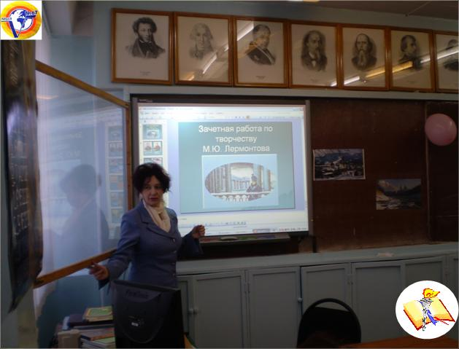

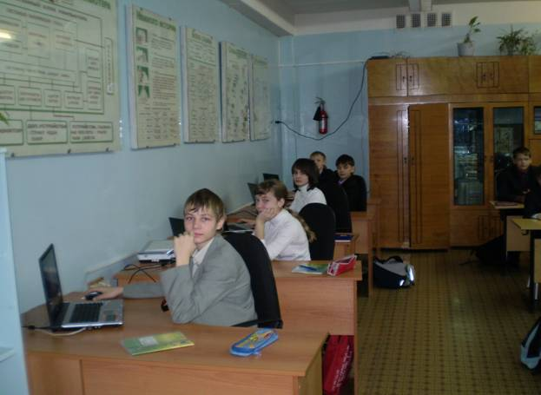
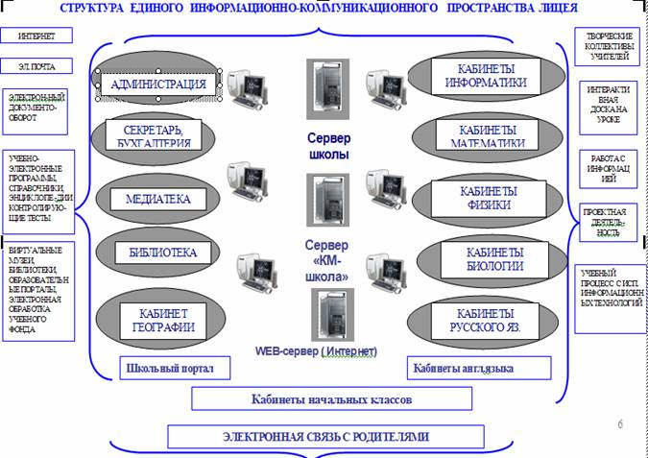

В течение учебного года проводилась реализация программы «Одаренные дети». В таблице ниже представлен анализ участия лицеистов в предметных олимпиадах и научно-практических конференциях разного уровня (за последние 4 года).

Сравнительная таблица результатов олимпиад

и научно-практических конференций

Наименование  Конкурса | 2003-2004  учебный год | 2004-2005  учебный год | 2005-2006  учебный год | 2006-2007  учебный год
Районные  Олимпиады | 64 | 69 | 72 | 76
Городские олимпиады | 37 | 50 | 64 | 43
Областные олимпиады | 14 | 14 | 18 | 7
Зональные олимпиады | - | 1 | 1 | 3
Российские олимпиады | - | - | - | 2
«Шаг в будущее» | 10 | 12 | 16 | 18
Областная  Научно-  Практическая  конференция | 2 | 3 | 2 | 1
Всероссийская  Научно-практическая конференция |  | 1 | 5 | 9

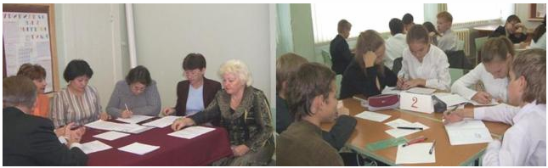
Функционируют Научное общество лицеистов (НОЛ), Заочная физико-техническая школа при МФТИ. Проводятся внутришкольные предметные олимпиады, конкурсы, математические марафоны. Успешно работает Интеллектуальный клуб старшеклассников «Интел-67».
Лицеисты принимают участие в городских и всероссийских конкурсах: в 15-м конгрессе молодых исследователей «Шаг в будущее», во Всероссийском открытом конкурсе научно-исследовательских проектных и творческих работ учащихся «Первые шаги» 2007-2008.
Ученица 11 класса Сульдина Любовь, завоевала диплом I степени в международном «Интеллектуальном марафоне – 2007» по биологии в Греции.
В 2007 году учащийся лицея Шевченко Е. награжден стипендией мэра г. Тольятти, Сульдина Л. - стипендиями мэра и губернатора Самарской области.

Формы, обеспечивающие открытость деятельности учреждения.

Коллектив МОУ лицея № 67 использует различные формы, отображающие деятельность лицея. Это в первую очередь собственный сайт в сети Интернет.
Адрес сайта: http://school67.tgl.ru
Сайт работает второй год. Странички сайта еженедельно обновляются. Родители, учащиеся и общественность узнают через школьный сайт самую свежую информацию. В 2006-07 уч. году лицей № 67 стал участником проекта Школьный портал, основой которого является ведение школьного электронного журнала. На сегодняшний день число родителей, желающих познакомиться с результатами учебы своих детей через сеть Интернет, составляет 79% от всех учащихся. Их отзывы самые положительные.
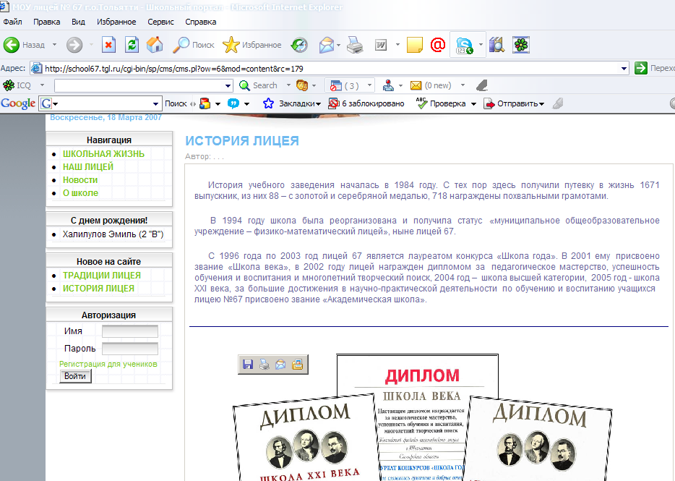
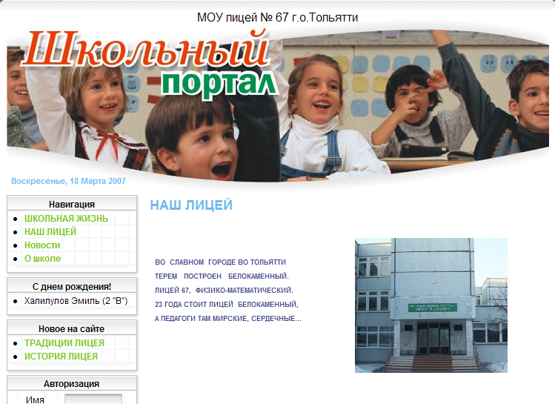
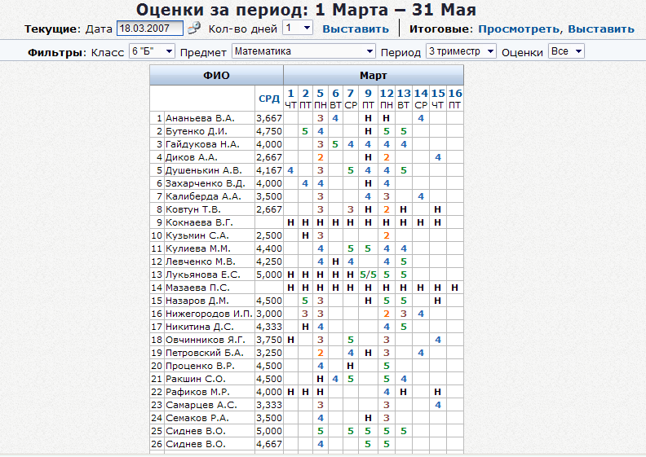
Информация о деятельности нашего лицея представляется также и на общественных презентациях, на общешкольных родительских собраниях, на страницах периодических изданий города.
Но есть еще и нерешенные вопросы, которые хотелось бы в будущем внедрить в учебный процесс. Это общение с родителями, общественностью в интерактивном режиме, проведение видеоконференций с ребятами из других городов, проведение дистанционных мастер-классов, конференций, семинаров с образовательными учреждениями России и за рубежом, разработка и внедрение в учебный процесс различных дистанционных курсов для педагогов, учащихся, в том числе и для ребят с особыми образовательными потребностями.

Охрана здоровья участников образовательного процесса
Сегодняшнюю ситуацию в лицее мы рассматриваем через два приоритетных принципа: « Не навреди» и « Ребенок, ты - ценность». Такая позиция определяет совершенно новые подходы и к организации учебного процесса, и к созданию воспитывающей среды, и к решению вопросов сохранения и укрепления здоровья школьников.
Рациональная организация учебного процесса: соответствие программ, применяемых методов и средств возрастным особенностям учащихся; грамотно составленное расписание, учитывающее дневную динамику работоспособности, контроль объема и дозировки домашнего задания, и сам урок, выстраиваемый и оцениваемый в здоровьесберегающем аспекте.
Сделать полноценным и рациональным питание учащихся позволяет новая столовая с современным оборудованием. На пришкольном участке выращиваются лекарственные растения, необходимые для проведения фито-, ароматерапии. Школьники активно участвуют в благоустройстве, озеленении лицея.. Учебно- опытный участок в этом году признан лучшим в районе.
Необходимую двигательную активность обеспечивают физкультминутки, уроки физкультуры, уроки хореографии, спортивные секции, театральная студия. Тесное сотрудничество установлено с детско-юношескими спортивными школами: здесь занимается более половины наших учащихся.
В период всплеска простудных заболеваний проводится фито- и ароматерапия, как результат этой работы - снижение количества заболевающих детей, лицей не закрывается на карантин во время эпидемии гриппа..
Важна профилактика и коррекция так называемых «школьных болезней». Врачом оценивается функциональное состояние сердечно-сосудистой системы, гармоничность физического развития, выявляются различные виды нарушения осанки. На основании результатов обследования составляются коррекционные программы, выдаются рекомендации, направления на консультации узких специалистов.
Острая повсеместная проблема - увеличение из года в год количества
учащихся с нарушением зрения. Для профилактики миопии внедряется
здоровьесберегающая методика Базарного: использование офтальмотренажеров, чередование поз в процессе учебной деятельности.
В лицее реализуется программа «Семья и школа», направленная на объединение усилий по формированию благоприятного социально-образовательного пространства.
Народная мудрость, раскрывающая любовь к Родине, сконцентрирована во многих народных праздниках. Праздник - душа народа, он нужен как одна из форм духовного и национального самовыражения. Именно здесь дети показывают знания народной
культуры, традиций, обычаев. Наши дети становятся призерами и победителями фестивалей «Народное творчество», «Рождественские напевы», «Покровские чтения», «Пасхальные чтения» и т д.
« Заразить здоровьем» - вот цель, к которой стремятся педагоги лицея. Чтобы сделать ребенка умным и рассудительным, нужно сделать его крепким и здоровым. На это и направлены все усилия педагогов. В лицее ежегодно проводится конкурс на «Самый здоровый класс», каждый триместр подводятся итоги конкурса и награждение победителей.
Таким образом, в лицее созданы все условия для сохранения здоровья обучающихся, сложилась система мероприятий по подведению итогов реализации здоровьесберегающих технологий. Эта работа приносит положительные результаты. Педагогами и специалистами лицея активно реализуется программа «Здоровье», направленная на сохранение и улучшение физического, психического, нравственного здоровья учащихся, их успешную социализацию, формирование потребности в здоровом образе жизни у детей и педагогов. Большое внимание уделялось формированию жизненно важных двигательных умений и навыков, воспитанию двигательных способностей с учетом особенностей развития организма ребенка. В учебный план были включены дополнительные часы физической культуры, занятия активно-двигательного характера, рационально организована двигательная активность учащихся: динамические паузы на уроках, час здоровья. В лицее действуют бесплатные спортивные секции, проходят спортивные соревнования, легкоатлетические кроссы, Дни Здоровья. Наблюдается увеличение количества детей, вовлеченных в занятия по спортивным интересам - 72 % (в прошлом году - 67%). Учащиеся считают, что занятия физической культурой и спортом формируют физическую силу (69%), выносливость (77%), красивую фигуру, осанку (52%), хорошее здоровье (74%) и другие качества. Лечебно-профилактическая работа включала в себя медицинские осмотры учащихся, консультативный прием медработниками лицея. Валеологическое просвещение учащихся осуществлялось (очень редко) через тематические классные часы. В таблице ниже представлена динамика здоровья обучающихся (за последние три года):
Тип заболеваний | % учащихся, имеющих хронические заболевания и (или) инвалидность
Тип заболеваний | 2004 год |  | 2005 год |  | 2006 год
Тип заболеваний | «Д» | «ИД» | «Д» | «ИД» | «Д» | «ИД»
Сердечно-сосудистые | 12 | 1 | 9 | 1 | 12 | -------
Нервные | 18 | 2 | 16 | 2 | 13 | 1
Дыхательных путей | 24 | ----- | 29 | ------ | 31 | 2
Желудочно- кишечные | 41 | 1 | 37 | 1 | 36 | 1
Опорно-двигательные (хирургические) | 4 | 2 | 6 | 2 | 3 | 2
Инфекционные
Органов зрения | 20 | 1 | 20 | 1 | 19 | 1
Кровь | 2 | 1 | --- | --- | 1 | 1
ЛОР заболевания | 9 | 1 | 11 | 1 | 11 | 1
Эндокринная система | 8 | 2 | 5 | 1 | 6 | 1
Гинекология | 3 | --- | 2 | ---- | 1 | ---
Почки | 34 | --- | 32 | --- | 29 | ---
Всего «Д» | 189 |  | 180 |  | 170
Всего учащихся по школе, в том числе инвалиды | 1036/11 |  | 1025/9 |  | 1022/10
Итого % | 18,24% |  | 17,5% |  | 16, 5 %

«Д» - диспансерные; «ИД»- инвалиды детства
Проведенный сравнительный анализ показывает, что по сравнению с прошлым и позапрошлым годами происходит снижение процента заболеваемости учащихся лицея. Это связано с тем, что в лицее целенаправленно ведется соответствующая санитарно-гигиеническая работа и профилактика заболеваний.

Система внеурочной деятельности учреждения представлена такими традиционными мероприятиями: «Посвящение в первоклассники», «Посвящение в лицеисты», «День Лицея», «Новогодние карнавалы», «Последний звонок», Фестиваль «Радуга надежд», Рождественские и Покровские образовательные чтения, Дни славянской письменности и культуры.
В результате сотрудничества с ВУЗами и учреждениями дополнительного образования лицей является
- базовой школой по реализации государственной программы «Организация предпрофильной подготовки учащихся»;
- опорным учреждением по реализации городских программ «Школа – спортивный центр микрорайона»
- экспериментальной площадкой Тольяттинского государственного университета по апробации учебных пособий филологического профиля в условиях технического лицея.
Дополнительное образование в лицее строится с учетом ведущей цели лицея и обусловливается социальным заказом учащихся и их родителей. Приоритетными областями деятельности в системе дополнительного образования являются:
- Профориентация – профильная и предпрофильная подготовка по естественно-математическому, технологическому, экономическому, гуманитарному профилям. В системе дополнительного образования одним из принципов профориентационной деятельности является формирование у учащихся ключевых компетентностей, которые в будущем должны обеспечить оптимальное, профессиональное образование, профессиональный рост, в какой бы области они ни работали;
- Гуманитаризация образования, которая направлена на реализацию эстетических, коммуникативных, духовно-познавательных и досуговых потребностей учащихся через передачу и усвоение системы знаний по иностранным языкам, русской словесности, стилистике русского языка, риторике, мировой художественной культуре, изобразительному искусству, через организацию активной деятельности.
- Здоровьесохраняющий компонент в содержании образования лицея, который предполагает формирование здорового образа жизни, организацию здоровьесберегающей образовательной среды: соблюдение СанПиНов, формирование основ гигиенических знаний, организация занятий ЛФК, проведение динамических пауз во время уроков, подвижные игры на переменах, прогулки на свежем воздухе в учебном расписании, использование оздоровительных технологий в учебно-воспитательном процессе, развитие здоровых потребностей и интересов.
В системе дополнительного образования лицея функционируют:
Научно-техническое направление:
а) спецкурсы: «Техническая графика», «Информационные технологии в науке и технике», предметные олимпиадные школы, «Нестандартные способы решения задач по математике», техническое творчество, «Деловой английский», бизнес-курс по немецкому языку, «Деловая активность», « Технология изготовления швейных изделий».
Естественно – научное направление:
а) спецкурсы по физике: «Астрономия и физика космоса», ЗФТШ при МФТИ (физико-техническая школа при Московском физико-техническом институте).
б) олимпиадные школы физике, химии, биологии, географии, экономике.
Филологическое направление:
а) спецкурсы по литературоведению, поэтике словесного искусства
б) школы и студии: «Литературная гостиная»;
Социально-экономическое направление: «МЭКОМ-67», олимпиадная школа по экономике.
Эколого-биологическое направление: клуб «Юный валеолог», олимпиадные школы по биологии и экологии.
Культурологическое направление: немецкий язык, французский язык, клуб эрудитов, психология, шахматы.
Художественно-эстетическое направление: хореография, фольклорный ансамбль, ансамбль народных инструментов, младший вокальный ансамбль , ансамбль бального танца «Образ», хоровая студия, литературный театр, студия сольного пения, студия ДПИ «Юный художник», школьная команда КВН.
Физкультурно-спортивное направление: «Старты надежд», легкая атлетика, секции: баскетбол, волейбол, ушу, ОФП; валеологическая служба, медико–психологическая служба, секция «Спортивное ориентирование и туризм» В лицее работают 24 кружка и секции.
Занятость учащихся лицея работой в кружках

1 – 4 кл. | 5- 8 кл. | 9 – 11 кл
100 % | 91 % | 85 %

На учете в детской комнате милиции и наркологическом диспансере наших учеников нет.
Занимаются спортом 267 человек, из них:
1 разряд имеют 5 человек;
2 разряд – 12 человек;
3 разряд – 26 человек.
Реализация поставленных задач обеспечивалась разработанной программой действий, которая включала:
- организацию и координацию научно-методического обеспечения образовательного процесса;
- целенаправленную работу по повышению квалификационного уровня педагогов;
- совершенствование содержания образования, оптимизацию условий и факторов, обеспечивающих эффективность реализации программ базового и дополнительного образования;
- реализацию воспитательной системы, ориентированной на развитие школьного самоуправления, как условия и средства формирования социально активной и всесторонне развитой личности;
- реализацию здоровьесберегающих технологий в педагогическом процессе.

